GARANT stattet Fachwerkhaus-Hotel FreiWerk aus
120 Jahre alt und schöner als je zuvor

Ein waldreiches, ruhiges und naturnahes Gebiet der Erholung, malerisch und urtypisch – das ist der Südharz. Hoch oben auf der Thyrahöhe, nahe am Stolberger Ortskern, thront über den mittelalterlichen Fachwerkgassen das FreiWerk. Das heutige Hotel ist mit seinen Türmchen und Giebeln, der gelb-rostroten Fachwerkfassade und dem Erker nun wieder ein wahrer Blickfang – einer umfassenden Sanierung sei Dank. Bei der Instandsetzung galt es, den ursprünglichen Charme des alten Hauses wiederherzustellen und zugleich mit modernstem Komfort auszustatten. Dem Ersatz der alten Innentüren wurde dabei eine besondere Aufmerksamkeit zuteil. Zusammen mit der GARANT Türen und Zargen GmbH verlieh der Bauherr der authentischen Innenarchitektur stilgetreue Türen und schuf so einen einzigartigen Verweilort zum Träumen.

Das heutige Hotel FreiWerk blickt auf eine lange und abenteuerreiche Geschichte zurück. Vor rund 120 Jahren, von einem Bremer Schiffsmagnaten als dessen Sommerresidenz erbaut, ging es in der nachfolgenden Zeit durch zahlreiche Hände. Diese zeigten sich bei den Umbauarbeiten mal mehr, mal weniger geschickt, sodass die ehemalige Residenz viel ihres ursprünglichen Charmes verloren hat. Als Dr. Clemens Ritter von Kempski das Haus 2011 erstand, war ihm besonders daran gelegen, diesen originären Charakter wieder aufleben zu lassen. Es sollte ein Hotel entstehen, das sich sowohl seine Ursprünglichkeit bewahrt hat, als auch modernen Komfort bietet. Gemeinsam mit einer jungen Architektin und einem engagierten Handwerkerteam wurden die anfänglichen Raumstrukturen wiederhergestellt, Wandvertäfelungen neu herausgearbeitet, das Foyer mit einer lichtdurchfluteten Galerie geöffnet und die Zimmer wertig eingerichtet. Nach einer Kernsanierung und historisch orientierten Restauration begann die behutsame Rückkehr zu altem Glanz.
Neue Ausstattung in historischem Gewand
Um die Herausforderung zu meistern, Ursprüngliches mit Neuem zu verbinden, gingen die Arbeiten bis ins Detail. Passende Stiltüren für das geschichtsträchtige Kleinod zu finden, war daher unabdingbar. Als zuverlässiger Partner konnte dafür die GARANT Türen und Zargen GmbH aus Ichtershausen gewonnen werden. Türen für modernste Ansprüche, die sich gleichzeitig nahtlos in den Stil des Hauses eingliedern, wurden eigens für das FreiWerk angefertigt. Die Wahl fiel auf das Modell „Erfurt“. Das hochwertige Design dieser Stiltür spiegelt den damaligen Zeitgeist perfekt wider und greift die gemütliche Landhaus-Atmosphäre auf.
Wie kaum in einem anderen Hotel bekommen Gäste hier die Gelegenheit, von einigen der geschmackvoll eingerichteten Zimmern aus die Bäder durch zweiflügelige Türelemente zu betreten. Ausgestattet mit einem Falztreibriegel präsentieren sich die beiden Türflügel optisch ansprechend und lassen sich anwenderfreundlich öffnen und schließen – eine Besonderheit, die bei dieser Kombination nicht alltäglich ist. Die dunkelgrüne Farbgebung ergänzt das zeitgemäße Ambiente sorgsam um rustikale und edle Akzente.
Funktionell und dennoch designgerecht sind die Stiltüren vom Modell „Erfurt“ mit Brand- bzw. Rauchschutzfunktionen, die durch Gleitschienenschließer sanft geschlossen werden. Die Verbindung beider Funktionen erhöht den Schutz im Ernstfall zusätzlich. Mit der Gewährleistung unterschiedlicher Beanspruchungsvorgaben und der Klimaklasse 2 erfüllen die Elemente die hohen Ansprüche und Normen, die an Hotels und ihre Innentüren gestellt werden. Die Funktionstüren aus Ichtershausen tragen maßgeblich zur Sicherheit der Gäste im Hotel FreiWerk bei und fügen sich hervorragend in das einzigartige Flair des Hauses ein. Die Entscheidung für GARANT-Elemente ist auch immer eine Entscheidung für die Umwelt, denn sie sind schadstoffgeprüft und PEFC-zertifiziert.
Die Liebe zum Detail und der Hang zum Besonderen
„Mit dem Ergebnis bin ich mehr als zufrieden“, sagt Clemens Ritter von Kempski. „Es sind genau diese liebevollen Details wie die aufwändigen Vertäfelungen und die wunderschönen Stiltüren, die unseren neuen Zimmern ihre Originalität zurückgegeben haben.“ Im Sommer 2014 eröffnete die neue Hotel- und Waldlounge FreiWerk. Mit der Sanierung hat der neue Inhaber das geschichtsträchtige Haus in eine neue Epoche geführt – inspiriert von vergangenen Tagen.

((4.253 Zeichen inkl. Leerzeichen, ohne Überschrift))
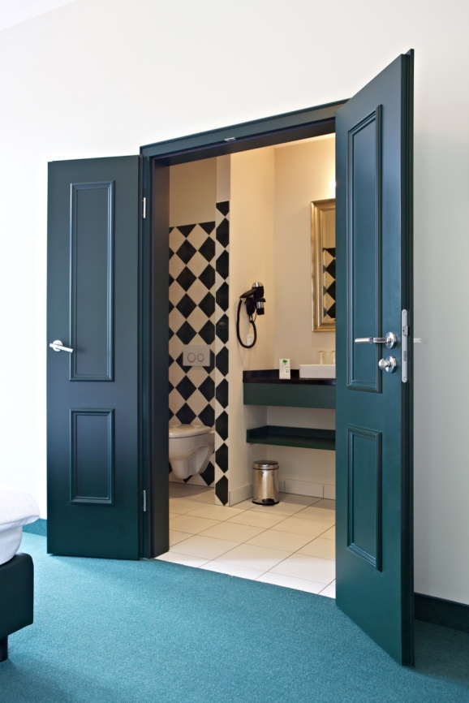
Optisch ansprechend und anwenderfreundlich zu bedienen: zweiflügeliges Türelement mit Falztreibriegel.
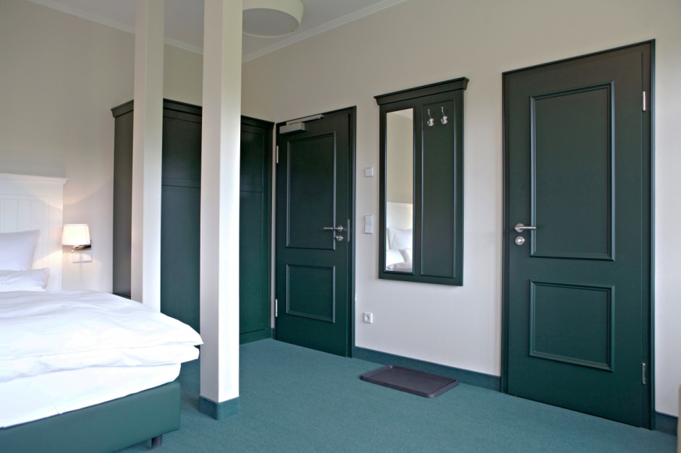
Perfekt aufeinander abgestimmt: Alle Türen und Zargen ziert ein kräftiges, edles Dunkelgrün.
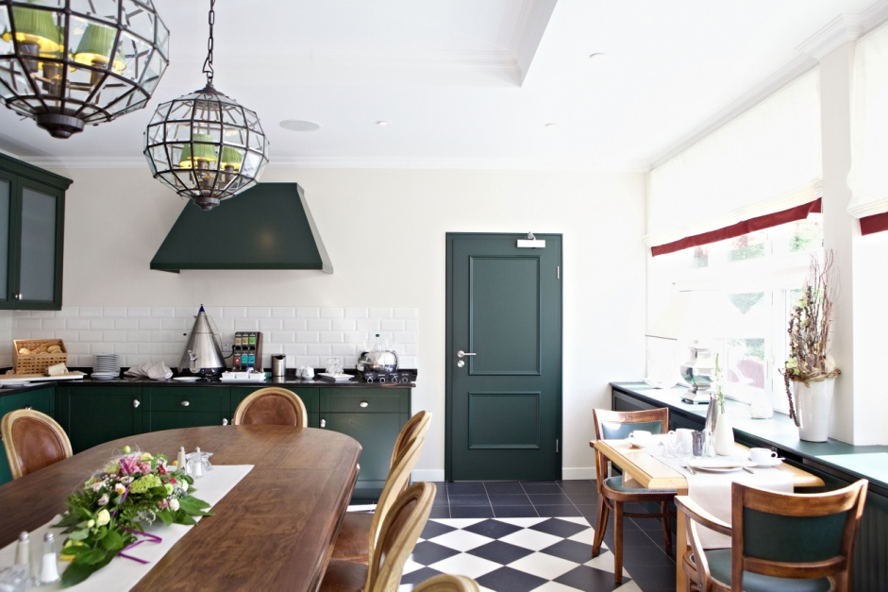
Im Frühstücksbereich zeigt sich der Landhausstil von seiner schönsten Seite. Die dunkelgrüne Farbgebung der Türen und Zargen fügt sich nahtlos in das Design ein und verleiht dem Raum edle, rustikale Akzente.
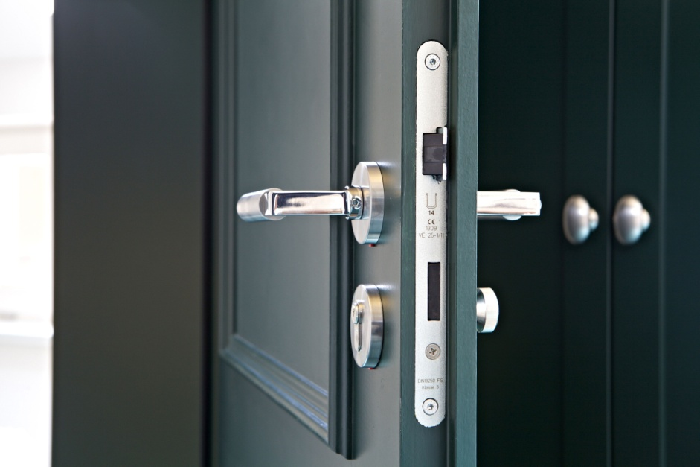
Technik im Detail: Die T30-Tür erfüllt die hohen Ansprüche, die an Hotel-Innentüren gestellt werden.

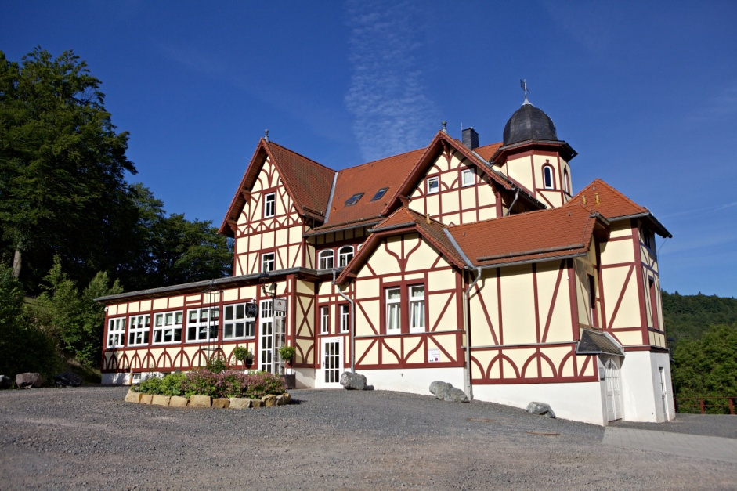
Hoch oben auf der Thyrahöhe im Südharz thront das Hotel FreiWerk. Durch eine umfangreiche Sanierung stellte sein neuer Besitzer den ursprünglichen Charme des 120 Jahre alten Fachwerkhauses gekonnt wieder her.

